Những quan niệm sai lầm về bệnh ung thư
Tính tới năm 2020 dự tính có 10 triệu người trên thế giới tử vong vì bệnh ung thư, chủ yếu tập trung ở các nước đang phát triển. Điều đáng ngại là còn tồn tại nhiều quan niệm sai lầm về căn bệnh này dẫn tới những hậu quả đáng tiếc. Dưới đây là những quan niệm sai lầm của người dân về bệnh ung thư mà mọi người nên tránh.
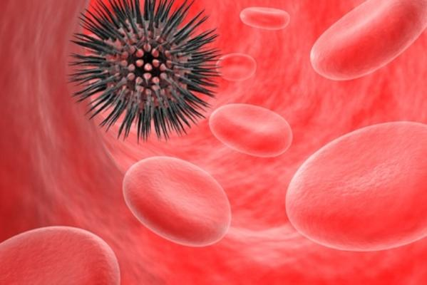
1. Ung thư là án tử hình
Một ngày sau khi đi kiểm tra sức khỏe, bạn biết mình bị ung thư và cho rằng, mình đã mang án tử hình. Điều đó là hoàn toàn sai lầm bởi nhiều loại ung thư có thể chữa khỏi tới 90%. Nếu có một chiến lược khám sức khỏe định kỳ, bạn sẽ được phát hiện bệnh sớm bằng các test sàng lọc. Ví dụ: ung thư vú, ung thư cổ tử cung, ung thư tuyến giáp...
Ung thư có 200 bệnh khác nhau do những nguyên nhân gây bệnh khác nhau, vì vậy tiến trình phát triển bệnh cũng khác nhau. Nguyên nhân sinh ra ung thư là sự nhân chia của các tế bào một cách mất thăng bằng.
2. Ăn đường, trứng vịt lộn làm cho tế bào ung thư phát triển nhanh
Đó là những lầm tưởng ở nhiều người bởi một số xét nghiệm tiến bộ sử dụng các đầu vị phóng xạ gắn với phân tử đường và dùng một máy quét ở đầu dò bên ngoài cơ thể phát hiện sớm ung thư di căn bởi tính chất háo đường của các tế bào ung thư.
Nhiều thử nghiệm lâm sàng được thử nghiệm tại Mỹ đã chỉ ra, việc sử dụng đường tinh luyện cũng như các thực phẩm chứa đường (bánh ngọt, sữa, đường tinh luyện) không làm cho tế bào ung thư phát triển nhanh chóng hơn.
Tuy nhiên, những bệnh nhân đái tháo đường týp 2 có mối liên quan chặt chẽ tới việc gia tăng một số bệnh ung thư như: ung thư vú ở phụ nữ bởi sự thừa đường trong cơ thể và quá trình chuyển biến được khi insulin không chuyển hóa được sẽ chuyển thành chất nội tiết gia tăng. Đó cũng chính là lý do vì sao những người thừa cân, béo phì có tỷ lệ mắc ung thư vú cao hơn so với những người có chế độ ăn nhiều chất xơ và cân nặng bình thường.
Chưa có một tài liệu khoa học nào chứng minh rằng, việc ăn trứng vịt lộn hay các thực phẩm có nguồn gốc tế bào mầm làm tăng nguy cơ gây ung thư. Trong trứng vịt lộn có nhiều hàm lượng dinh dưỡng tốt cho sức khỏe.
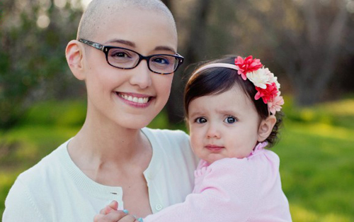

3. Bệnh ung thư có tính lây lan
Ung thư là bệnh không lây nhiễm. Bệnh không lây nhiễm qua đường máu, quan hệ tình dục, từ mẹ sang con, tiếp xúc... Vì vậy, không có lý do gì để xa lánh hay phải có biện pháp phòng tránh đối với người bệnh ung thư.
4. Đi dự đám tang làm cho bệnh di căn nhanh hoặc tái phát trở lại
Phải khẳng định rằng, đi dự đám tang sẽ không bao giờ dẫn tới việc tế bào ung thư di căn hay bệnh quay trở lại. Vì một trong những đặc tính của bệnh ung thư là tái phát và di căn. Khi đã chữa ung thư, phải luôn tuân thủ việc tái khám. Nếu giai đoạn sớm, nguy cơ tái phát ít nhưng không ai dám chắc sẽ diệt được tế bào ung thư cuối cùng.
Cảm giác mệt mỏi mà những người bệnh nhận thấy sau khi dự đám tang là do ảnh hưởng về mặt tâm lý. Đây cũng là cảm giác xảy ra không chỉ với người bệnh ung thư mà với bất cứ người nào.
5. Sừng tê giác chữa được ung thư
Sừng tê giác thực chất cũng chỉ như móng tay, móng chân và hoàn toàn không thể chữa được ung thư. Sừng tê giác trong Đông y có thể giúp tăng thể lực. Việc tăng thể lực này, một viên C sủi cũng làm được.
6. Phẫu thuật làm cho tế bào ung thư lây lan nhanh hơn
Nguyên tắc của phẫu thuật ung thư là cắt bỏ và lấy rộng tất cả những vùng xung quanh khối u, hạn chế tế bào khối u còn tồn tại. Nên việc phẫu thuật sẽ không cấy và reo rắc thêm tế bào ung thư như lời truyền tụng. Vì vậy, phẫu thuật cắt bỏ khối u khi có chỉ định của bác sĩ là điều cần thiết để tốt hơn cho bệnh nhân.
7. Nhịn ăn để diệt trừ hoàn toàn tế bào ung thư
Khi nhịn ăn, tế bào ung thư chết thì tất nhiên cũng kéo theo các tế bào khác trong cơ thể chết theo. Như vậy, đồng nghĩa với việc cơ thể chúng ta cũng sẽ tử vong.
Ngược lại, người bệnh khi đang điều trị ung thư sẽ cần phải ăn nhiều hơn để có đủ năng lượng, đáp ứng quá trình điều trị của nhiều loại thuốc nặng.
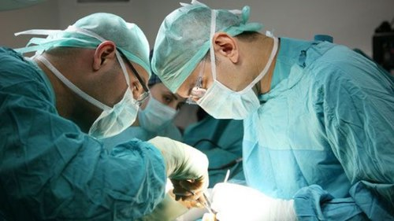
8. Thay thế liệu pháp chữa trị
Không ít người khi biết mình bị ung thư đã không đến ngay các cơ sở y tế để điều trị, chữa bệnh tuân theo phác đồ của bác sĩ mà nghe theo các lời mách bảo truyền miệng dùng, uống các loại thuốc lá, thuốc Đông y không rõ nguồn gốc. Đây là hành động vô tình làm người bệnh tự đánh mất đi thời gian vàng điều trị bệnh. Sau khi điều trị bằng thuốc lá không có hiệu quả, bệnh nặng lên, người bệnh mới quay trở lại điều trị theo lộ trình của bác sĩ thì đã muộn.
Vì vậy, phải luôn tuân thủ theo liệu trình điều trị của bác sĩ. Chỉ sử dụng phương pháp thay thế điều trị khi đã kết thúc liệu trình. Tuyệt đối không nên bỏ dở liệu trình mà bác sĩ đang điều trị cho bạn để nghe theo những lời đồn thổi, tự ý dùng các biện pháp khác điều trị ung thư như dùng các loại lá, loại thuốc được mách bảo.

